REUNION | GRUPO DEPORTIVO TENIS-INSDEPORTES
ASUNTO O POLITICA | POLÍTICA PÚBLICA DE SALUD SEXUAL Y REPROUDCTIVA
FECHA | 20 DE SEPTIEMBRE DE 2017

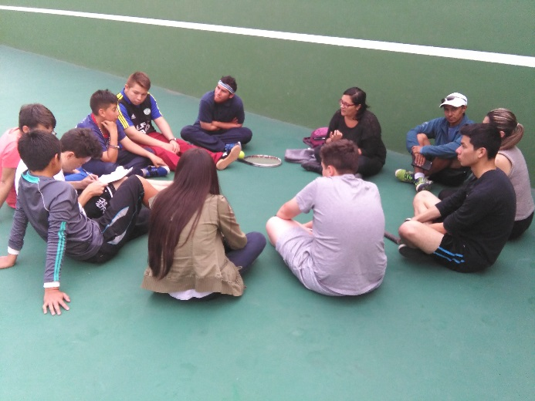 | 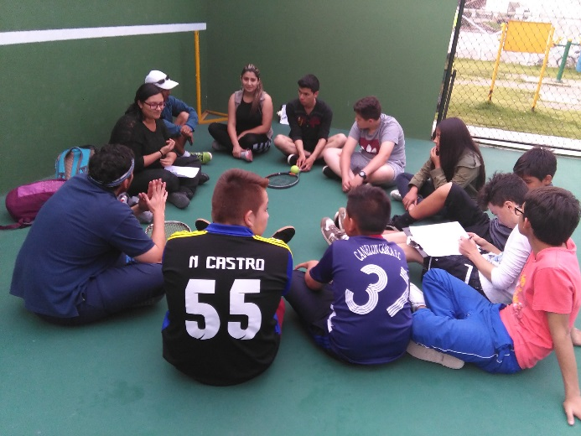
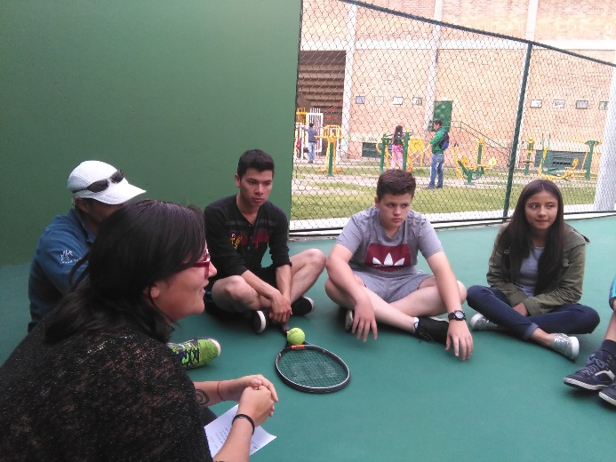 | 